压缩包解压后会出现一个hell文件夹右键单击剪切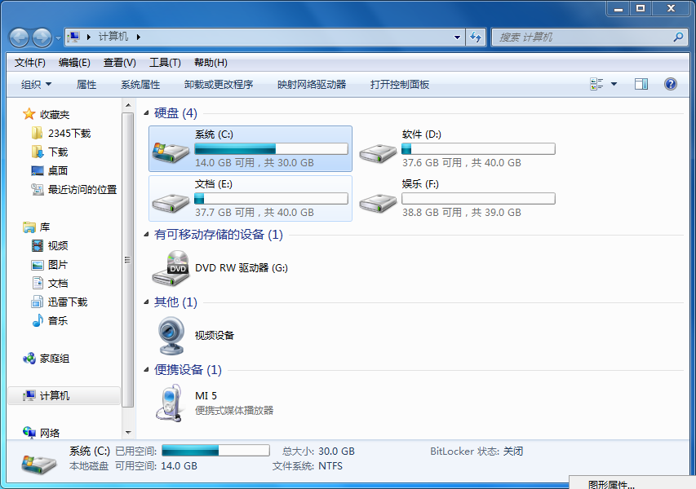打开C盘将文件移入C盘根目录下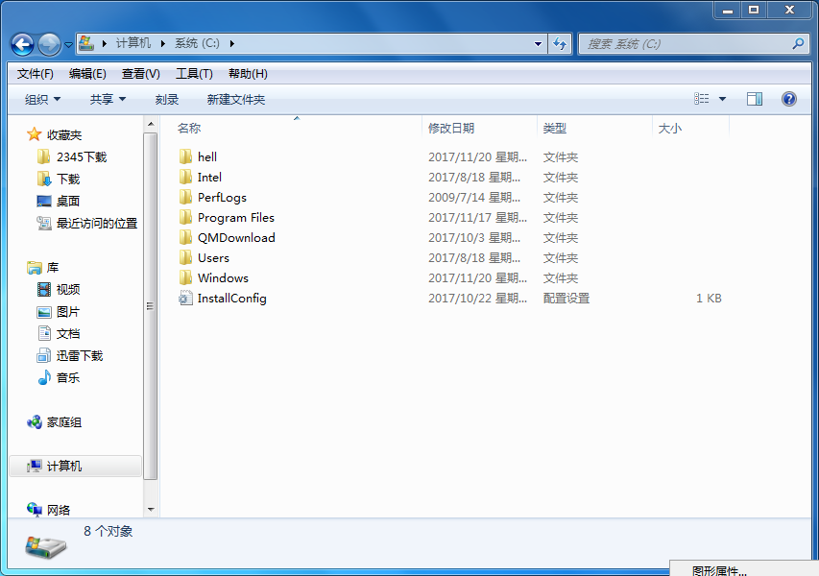打开hell文件夹拉到最下面，找到这个像地球一样的程序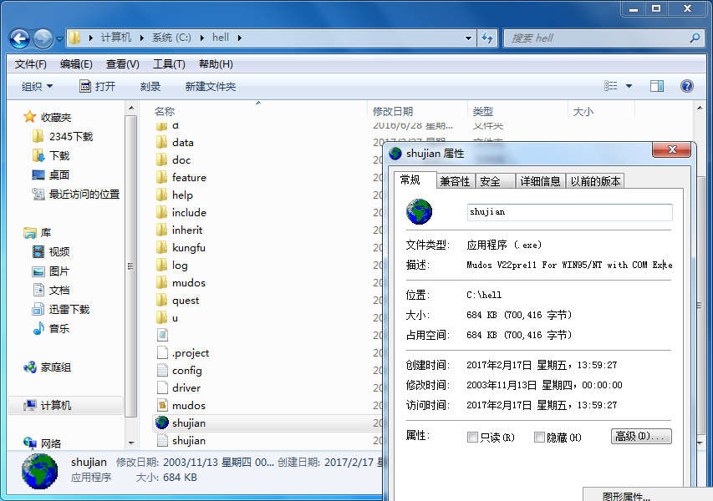
双击打开运行点击浏览找到hell文件夹选择这个config的txt文本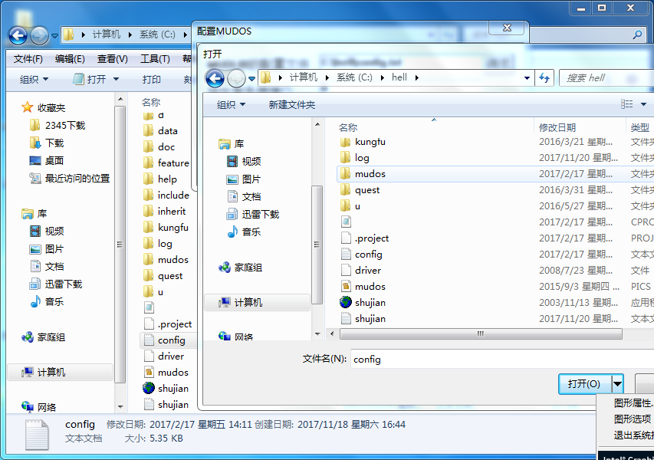然后点击确定，看到右下角的球在运行就OK了

